DNA Nuclear
O DNA nuclear, é o material genético encontrado no núcleo das células eucarióticas. Ele carrega as informações genéticas necessárias para o desenvolvimento, funcionamento e reprodução dos organismos. O DNA nuclear é composto por uma sequência de nucleotídeos que codificam proteínas, bem como regiões não codificantes que desempenham papéis regulatórios e estruturais. Tem como característica dupla hélice, nucleotídeos, genes e cromossomos. O DNA nuclear apresenta como função a codificação de Proteínas, regulação Gênica, reparo e Replicação do DNA, transmissão Genética.

Referências:
Alberts B, Johnson A, Lewis J, et al. Molecular Biology of the Cell. 4th edition. New York: Garland Science; 2002. Capítulo 4, Estrutura do DNA.
Lodish H, Berk A, Zipursky SL, et al. Molecular Cell Biology. 4th edition. New York: W. H. Freeman; 2000. Seção 5.1, Estrutura do DNA e Cromossomos.
Watson JD, Baker TA, Bell SP, et al. Molecular Biology of the Gene. 7th edition. Cold Spring Harbor Laboratory Press; 2013. Capítulo 8, Estrutura e Função do DNA.

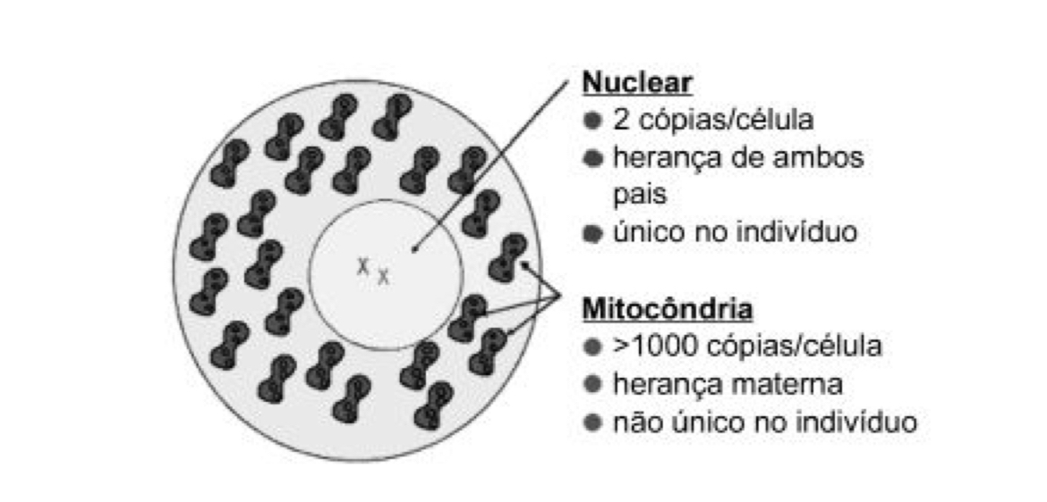
(Fonte imagem: Identificação Humana pelo DNA: Genética Forense - Capítulo VIII)

